Тема урока: «Метафора как средство выразительности.
5 класс
УМК В.В.Бабайцевой
Урок развития речи.
Цели урока: освоение теоретических понятий- метафора, метафорическая загадка, которые способствуют более глубокому постижению художественного стиля речи.
Задачи урока:
• Познакомить учащихся с понятиями тропы, эпитеты, метафоры, сравнения;
• Научить находить их в тексте;
• Способствовать развитию творческой деятельности самого ученика.
Сопровождение урока: презентация «Художественный стиль. Метафора как средство выразительности. Метафорическая загадка».
Ход урока.
  - Организационный момент.
  - Вступительное слово учителя.
Сегодня на уроке мы с вами продолжим знакомиться с понятием художественный стиль, постараемся усвоить приметы худ. стиля, т.е . его отличительные особенности: метафоры. Будем упражняться в умении находить метафоры в художественных текстах, научимся создавать метафорическую загадку.
  - Проверка домашнего задания.
- Перечислите источники художественного стиля?( стихи,рассказы, повести, романы, поэмы).
-Перечислите приметы художественного стиля. В чем отличие научного стиля от художественного?
-Прочитайте сказку, которую вы сочинили дома.
Определите стили речи. Слайд №2. Аргументируйте свой ответ.
  - Основная часть урока.
Одной из примет художественного стиля является метафора.
МЕТАФОРА – употребление слова в переносном значении на основе сходства двух предметов или явлений (другими словами – неназванное сравнение) (Учащиеся записывают понятие в тетрадь) (Слайд № 3)
Сходство может проявляться:
• По форме (кольцо на руке – кольцо дыма);
• По цвету (золотой медальон – золотые кудри);
• По впечатлению (черное покрывало – черные мысли)
• По расположению предметов (хвост животного – хвост кометы)
Придумайте свой пример, опираясь на образцы.
Метафора создает образ, который передается читателю или слушателю.
Примеры: (Слайд № 4)
В саду горит костер рябины красной… (С.Есенин) – огненный цвет гроздьев поэт сравнил с пламенем. Сравнение в этом случае выглядело бы так: Гроздья рябины краснеют, как пламя, и осеннее дерево словно костер.

Задание учащимся: в предложенных примерах найти метафоры. (Слайд № 4)
… в багрец и золото одетые леса. (А.Пушкин)
Буря мглою небо кроет, вихри снежные крутя, то, как зверь, она завоет, то заплачет, как дитя… (А.Пушкин)
Ночь тихо спустилась на землю; Земля окутала все белым покрывалом.
Отговорила роща золотая березовым веселым языком (С.Есенин)
Одно из предложений запишите себе в тетрадь. Выполните орфографический разбор.
5.Работа с текстом учебника Р/Р

Упражнение 129 стр.72
Подготовимся к сочинению метафорической загадки.(слайд №5-6)
«Солнце на травинке».
1.На травинке
Солнце бьется
С ветерком
На небо рвется
Но совсем не горячи
Солнца белые лучи. (В.Фетисов)
-Докажите, что это загадка. Назовите слова ,употребленные в переносном значении. (солнце бьется, рвется; лучи не горячи)
-Что является предметом описания в данном тексте?(ромашка)
Вот большие глазастые ромашки. Они весело растопырили белые лепестки, точно глядят вам прямо в лицо.

Динамическая пауза.Физминутка.
Спал цветок и вдруг проснулся,
Больше спать не захотел.
Шевельнулся, потянулся,
Взвился вверх и полетел.
Солнце утром лишь проснется,
Бабочка кружит и вьется.
Подскажите, какая метафора использована в этом стихотворении?
Работа с текстом №2( Слайд №7-8)

2.Где березняк, рябой и редкий,
Где тает дымка лозняка,
Он, серенький сидит на ветке
И держит в клюве червяка.
Но это он.простой, невзрачный,
озябший ночью от росы,
Заворожит поселок дачный
У пригородной полосы.( С.Щипачев)

-Предмет описания здесь тоже не назван. Но загадка ли это?Почему? Обоснуйте свой ответ.
-Назовите слова ,употребленные в переносном значении.(дымка тает, дымка лозняка)
Лозняк- Словарная статья. Работает один из учеников. Выписывает словарную статью. Обратить внимание на пример научного стиля.
- О ком говорится в стихотворении? ( о соловье)
-Как вы догадались?
Видели ли вы соловья?
Релаксация: Слушание соловья.
Придумайте метафоры.(щелкает соловей, трели соловья)

Упражнение 130
-Прочитайте словарную статью о слове РОМАШКА.
- Прочитайте тексты под №2,3,4.5. Отличаются ли данные тексты от первого текста. Обоснуйте свой ответ.
-Какие признаки ромашки отмечены и в словарной статье, и в загадках?
Вывод: В загадке отмечаются постоянные и наиболее заметные признаки предмета. Прочитаем в учебнике.

6.Творческое задание.
Как же рождается метафорическая загадка? Стр.74Р/Р
Возьмите в руки листочек, сверните его на две равные части. Нарисуйте на одной стороне ромашку, на другой-солнце. Обратите внимание на сходство. ?(ромашка чем-то похожа на солнце)
Объясните, какой признак Василий Фетисов взял за основу в своей загадке?( Ромашка как солнце)
Метафора «Солнце на травинке» и будет являться основой загадки.

Признаки метафорической загадки. (Слайд №10)
7.Игра « Член редколлегии»с.75 упр.132
Редколлегия- Словарная статья. Работает один из учеников.
Задание:Среди присланных ребятами загадок есть не совсем удачные. Их надо отредактировать. Как вы понимаете данное слово? то есть изменить-улучшить.
8. Собери загадки.
9.Итог урока.
10.Домашнее задание.
11. Комментирование оценок.

Задание учащимся: в предложенном четверостишии М.Лермонтова найти эпитеты и сказать, какой частью речи они выражены.
Ночевала тучка золотая
На груди утеса-великана,

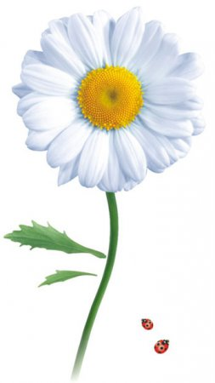

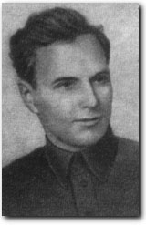Степан Щипачев

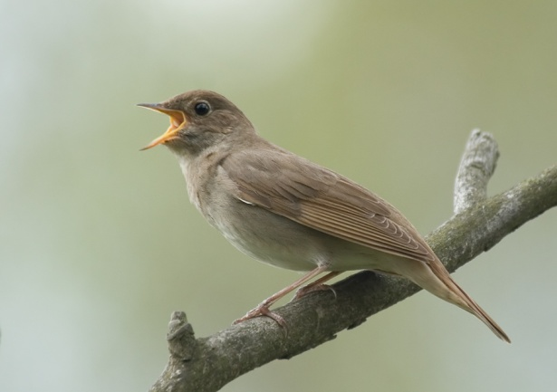

Эх, звоночки, синий цвет,
С язычком, а звону нет.
(Колокольчики)
Белые горошки на зелёной ножке.
(Ландыш)
Мы несли грибы в корзине.
И еще цветочек синий.
Этот синенький цветок
Назывался…
(Василек)
Снимем мы среди болота
Замечательное фото.
Очень яркая картинка -
Распустилась здесь…
(Кувшинка)
На лесной проталинке
Вырос цветик маленький.
Прячется в валежник
Беленький …
(Подснежник)
Золотое решето, черных домиков полно.
Сколько черненьких домов,
Столько беленьких жильцов.
(Подсолнух)
Замечательный цветок,
Словно яркий огонек.
Пышный, важный, словно пан,
Нежный бархатный…
(Тюльпан)
Синенький звонок висит,
Никогда он не звенит.
Ответ
Как зовут меня, скажи:
Часто прячусь я во ржи,
Скромный полевой цветок,
Синеглазый?..
Ответ
Пробивался сквозь снежок,
Удивительный росток.
Самый первый, самый нежный,
Самый бархатный цветок!
Ответ
Белые звоночки
У меня в садочке,
На зеленом стебельке
Прячутся в тенёчке.
Ответ
дивительное солнце:
В этом солнце сто оконцев,
Из оконцев тех глядят
Сотни черненьких галчат.
Ответ
Посадили зернышко -
Вырастили солнышко.
Это солнышко сорвем -
Много зерен соберем.
А приедут гости -
Им дадим по горсти.
Ответ
